**מבוא למחשוב ענן - סמסטר אביב התשפ"ה**

**תרגיל בית 3** -– **עבודה בצוותי העבודה**

מועד הגשה: 19.6.25

המשימה בתרגיל זה: סיום בניית המערכת, - איטרצית פיתוח מס 2

שימו לב: למטלה זו שלושה חלקים

**חלק ראשון.**(10 נקודות).עליכם להגדיר את בעלי התפקידים לאיטרציה זו (יש להחליף מתרגיל בית 2) יש לרשום מי מהנדס.ת המערכת, האחראי.ת בתרגיל זה.

|  |  |  |  |
| --- | --- | --- | --- |
| שם חבר הצוות | משימות שהוקצו | משימות שהושלמו | בדיקות קבלה |
| אור הוד-מהנדס | להכין את הצ'אט בוט והביג דאטה ולבדוק שהמערכת עובדת. | הכל | -לוודא שהצ'אטבוט עונה על שאלות בצורה נכונה על המערת. -לוודא שהצ'אטבוט לא עונה על שאלות לא רלוונטיות.  -בדיקה שכל המערכת עובדת באופן חלק וכל עמוד עובד.  -בדיקה שהמערכת מגיבה בזמן סביר גם כאשר יש כמות נתונים גדולה. |
| ישי יולזר |
| נתן טרוסטיאניצר |
| גלעד בודמן |
| דניאל צ'רנוב | להכין את קבצי העבודה HW3, מדריכים למשתמש ולמהנדס וסרטון של המערכת | הכל | -בדיקה שהמדריכים תואמים את המערכת.  -בדיקה שהמדריכים מספיק מובנים למשתמש.  -בדיקה שהסרטון עובר על כל החלקים הרלוונטיים במערכת. |
| אלכסנדרה בלקינד |

***חלק שני: בניית המערכת*** (70 נקודות)

עליכם לסיים את בניית המערכת.

בפרט, יש לוודא קיום של כלל האלמנטים הבאים:

1. כל הפיצ'רים שהתחלתם לממש בתרגיל בית 2 - יש לוודא שכל המסכים תקינים ועובדים כראוי, **בקולאב**,ולעבוד עם firebase לצורך שמירת נתונים .אין להשאיר קישורים או כפתורים למסכים שלא קיימים. יש להוסיף ממשק כלשהו של משחוק כרצונכם.

יש לוודא שניתן להריץ את הפרויקט מהמחברת בלבד , ללא כל צורך בהטענה של קבצים נוספים או יציאה למערכת חיצונית (כגון FLASK). ניתן לעשות שימוש ב gradio/

1. שימוש ב -microservices (תרגול 7)- עליכם לעשות שימוש לפחות בשניים. פרטו באילו שירותים עשיתם שימוש, ומה היתרון בשימוש בשירותים אלו.(10 נקודות)

חילקנו את המערכת שלנו למספר מודולים שונים כך שכל מודול יהיה אחראי על לוגיקה שונה במערכת. במודול Inedxmqtt, חילקנו את המודול לשני חלקים (שני מיקרו-שירותים). QueryService, ו- Crawler. לכל אחד מהם אחריות שונה בפונקציונליות של הקוד. הסיבה שחילקנו את המודול היא מאחר שהפונקציונליות שלהם שונה ואין לנו צורך ששניהם ירוצו בו זמנית. בנוסף לכך, מאחר שהם מיקרו-שירותים, ניתן לעשות בהם שימוש חוזר וכך עשינו למשל בפונקציית

re-index תחת האדמין.

1. צטבוט שישולב במערכת מבוסס AI (כפי שלמדתם בתרגול 8), העונה בצורה אינטליגנטית לשאלות המשתמש. (15 נקודות).
2. מהם ה -KPI הרלוונטיים בפרויקט שלכם? הסבירו? (10 נקודות)

User experience - הממשק פשוט אינטואיטיבי, נוח וברור, אפשר תמיד לראות מה האופציות שעומדות לרשות המשתמש (כמו איזה מסכים קיימים במערכת), כפתורים מובנים, אייקונים שמוסיפים הבנה ופידבק ברור למשתמש במידה ולא נמצא משהו או התרחשה שגיאה.

Business Impact - הממשק בנוי כך שהוא נותן למשתמשים בו תמריץ לעבודה (כמו משימות להשלמה שמקנות נקודות בעת השלמה, שאיתן אפשר לרכוש פרסים), הוא מרכז את המידע בממשק אחד במקום ללכת לבדוק כל חיישן באופן ידני ובנפרד את הכל אפשר לראות בממשק ולכן הוא חוסך זמן לעסק ומעודד עבודה, כלומר מגדיל הכנסה.

1. שקיפות אלגוריתמית – כיצד הבהרתם למשתמשים את האלגוריתמים והנתונים הנאספים בקוד שלכם? (5 נקודות)

קיימת אצלנו שקיפות אלגוריתמית, למשל כאשר משתמש כלשהו נכנס ל – search engine, קיים בלוק מתחת לחיפוש של טיפים, הבלוק מסביר איך על המשתמש לחפש, ומה עשויות להיות התוצאות בהתאמה לאלגוריתם החיפוש שלנו, בנוסף יש לי הסברים על אלגוריתמים מיוחדים במדריך למשתמש.

1. מידע עתק: השתמשו במודלים שהוצגו בשבוע 9 ובצעו ניתוח על המידע שלכם. הציגו גרף נתונים של חיתוך לבחירתכם

ננתח את המידע שלנו לפי מודל ה – 5V :

Volume – נפח הנתונים שלנו (נתוני החיישנים) כולם נשמרים ב -DB .

Variety – הנתונים שלנו מתחלקים לנתונים מובנים ולא מובנים – במידה והערכים המתקבלים מהחיישנים הם תקינים הם מובנים אחרת מתבצעת השמת None.

Velocity – הנתונים אמורים להיות מנותרים בתדירות גבוהה ולהיות מוצגים בממשק בזמן אמת.

Veracity – כאשר אנחנו מושכים את המידע, אנו מבצעים בדיקות לוודא שהמידע שקיבלנו הוא תקין או לא.

Value – ערך הנתונים המוצגים לנו הוא שאנחנו יכולים לנתח ולזהות תקלות בזמן אמת, לעקוב אחר הנתונים וליצור גרפים המציגים אותם למשתמש בצורה נוחה ויזואלית.

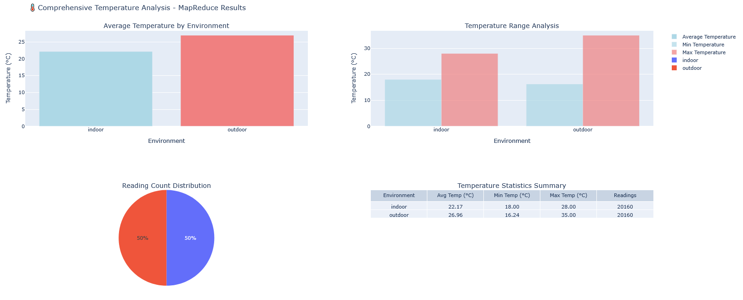

1. אתגרים שעלו במהלך העבודה , וכיצד התמודדתם איתם (לדוגמא- DB גדול מדי, יצירת ויזואליזציה, מבנה הקוד וכו).

בתחילת הפרוייקט התחלנו בלרשום את כל הפונקציות והסרביסים בדף קולאב יחיד.

זוהי טעות שלא נחזור עליה.

מאחר שעשינו זאת בהתחלה, לא יכולנו באמת לחלק עבודה ולעבוד בצורה מקבילית, בנוסף בכל הרצה מחודשת, נאלצנו להריץ את כל המודולים הנפרדים בכדי לבדוק שמודול יחיד עובד.

זאת הייתה טעות לא מחושבת.

במהלך פתרון תרגיל הגשה 2, החלטנו לחלק את כל הקובץ למודולים נפרדים בכדי לייעל עבודה.

דבר זה פתר לנו את בעיית בדיקת הקוד וחלוקת העבודה, אך לקח לא מעט זמן.

בנוסף הייתה בעיה עם הסנסורים שלא עבדו והיינו צריכים ליצור fae data על מנת לפתח את המערכת.

***חלק שלישי : סגירת הפרויקט _( 20 נקודות)***

בחלק זה תכינו מסמכים המתארים את הפרויקט שלכם:

1. יש לבנות תיק למתכנת הכולל את שמות כל הקבצים המרכזיים, פונקציות מרכזיות, קטעי קוד/תבניות עיצוב מעניינים שהשתמשתם בהם.
2. יש לבנות תיק למשתמש , הכולל הסבר כללי על המערכת , פירוט מסכים, מעברים בין מסכים והסבר על טעויות אפשרויות.
3. התייחסו בתיק המשתמש לשקיפות אלגוריתמית – כיצד הבהרתם למשתמשים את האלגוריתמים והנתונים הנאספים בקוד שלכם?
4. יש להכין סרטון קצר של 30-60 שניות, המתאר את השימוש במערכת. הסרטון משמש כ – elevator pitch  למערכת שלכם, כלומר יש לכלול בו הסבר מקצועי ועם זאת שיווקי , המדגיש את האלמנטים המיוחדים של המערכת שבניתם. יש להגיש את הסרטון בפורמט mp4.

הוראות הגשה:

1. יש להגיש את התרגיל בצוותים, בתיקיית ה –GIT שלכם, וכן בתיקייית התרגיל ב moodle. **חובה לכלול קישור לתיקיית הגיט בקובץ במוודל.**
2. יש להגיש במוודל קובץ זיפ הכולל קובץ וורד ובו מענה לשאלות, וקישור ל- notebook ובו הקוד שלכם (יש לוודא שהקישור פומבי ונגיש).
3. כותרתו של הקובץ תהיה HW3_TEAMNAME
4. שימו לב כי כל העבודות חייבות להיות שונות זו מזו.אנו מריצות תוכנה לבדיקת עבודות זהות. עבודות שייראו דומות ייפסלו ויינתן עליהן ציון 0.

בהצלחה!